
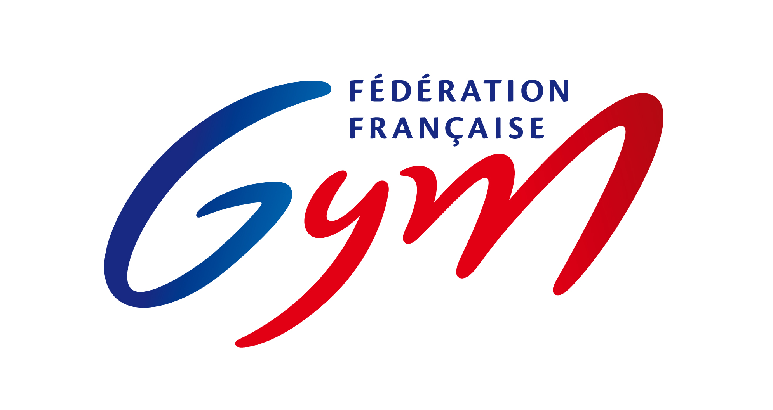
CHEVREUSE GRS
INSCRIPTION LOISIRS 2024/2025

GYMNASTE
NOM PRENOM Né(e) le
ADRESSE
LOCALITE
Groupe : ◻ Baby 1 (2020 - sam 16h30-17h15) ◻ Baby 2 (2019 – sam 17h15-18h) ◻ S1 (2018 – sam 14h-15h15)
◻ S2 (2017 – sam 15h15-16h30) ◻ S3 (2016– ven 17h30-18h45) ◻ S4 (2015 – sam 18h-19h15)
◻ S5 (2014 et avant – ven 18h30- 19h45)
Téléphone fixe | Téléphone portable | Adresse email
Responsable légal pour les mineurs
Les coordonnées suivantes seront utilisées pour toutes les communications du club. Veuillez les remplir bien lisiblement en MAJUSCULES.
NOM PRENOM
Téléphone fixe | Téléphone portable | Adresse email
Autre personne à contacter
NOM PRENOM
Téléphone fixe | Téléphone portable | Adresse email

PAIEMENT

Tarifs inscription :  - Petite enfance 250€  - Loisirs 290€ | Réductions :  - Chevreuse - 40€  - 2ème enfant - 30€  - Autre :
En aucun cas le montant de la cotisation ne sera remboursé en cours de saison. Elle pourra cependant être reportée pour l’année suivante sur justification médicale.

Je déclare avoir parfaitement pris connaissance des termes du Règlement Intérieur de l’association (disponible sur le site internet www.grchevreuse.org ) et m’engage à en respecter les modalités.

Fait à______________________________, le _____________________________

Signature de la Gymnaste ou de son Représentant légal * :
* Pour les adhérents âgés de moins de 16 ans au 1er septembre 2024

AUTORISATION DE SOINS

Je soussigné(e).......................................................................................................................................
père, mère, tuteur légal de l’enfant ...........................................................................................
autorise les responsables du club « Chevreuse GRS » à faire donner tous les soins médicaux et chirurgicaux qui pourraient être nécessaires en cas d’accident, intervention chirurgicale urgente, maladie contagieuse ou toute autre affection grave, après consultation d’un praticien. Je m’engage à rembourser à « Chevreuse GRS » l’intégralité des frais médicaux et pharmaceutiques déboursés éventuellement pour mon compte.

Date ............................ Signature précédée de la mention « lu et approuvé »

DROIT A L’IMAGE

Je soussigné(e) _______________________________________
autorise
n’autorise pas

à titre gratuit, l’association Chevreuse GRS à photographier ou à filmer
moi
mon enfant _________________________________________________

dans le cadre des différents événements ou activités que l'association organise.
J’accepte l’utilisation et l’exploitation non commerciale de mon image dans le cadre de la promotion de l'Association, notamment sur le site internet de l’association, ainsi que sa reproduction sur quelque support que ce soit (papier, support analogique ou support numérique) actuel ou futur et ce, pour la durée de vie des documents réalisés ou de l'Association.
En conséquence de quoi, je renonce expressément à me prévaloir d’un quelconque droit à l’image et à toute action à l’encontre de l’association Chevreuse GRS qui trouverait son origine dans l’exploitation de mon image ou celle de mon enfant dans le cadre précité. En contrepartie, l’association Chevreuse GRS s'engage à respecter l'image et à ne l'utiliser que dans le cadre précédemment défini.

Date ............................ Signature précédée de la mention « lu et approuvé »

AUTORISATION DE QUITTER LE GYMNASE pour les mineurs

Je soussigné (e) ...................................................................................................

autorise

n’autorise pas

mon enfant à quitter seule le gymnase après son cours, non accompagnée d’un de ses parents.

Date ............................ Signature précédée de la mention « lu et approuvé »

ADHESION A LA CHARTE DE LA GYMNASTE

Je reconnais avoir parfaitement pris connaissance de la charte de la gymnaste 2024/2025 du club de Chevreuse GRS, et je m’engage à en respecter tous les termes.
La gymnaste Le représentant légal pour les mineurs
Nom et prénom Nom et prénom

Signature précédée de la mention « lu et approuvé » Signature précédée de la mention « lu et approuvé »

Partie à conserver par l’adhérent
Groupe : ________________________________________
1er entraînement : Jour ______________ Heure ____________
2ème entraînement : Jour ______________ Heure ____________
3ème entraînement : Jour _______________ Heure _____________

SEUL UN DOSSIER COMPLET COMPRENANT LE REGLEMENT VALIDE L'INSCRIPTION

Composition du dossier :
- La fiche d’inscription complétée (format papier ou sur Gest’Gym)
- 1 questionnaire de santé
- 1 autorisation de droit à l’image (format papier ou sur Gest’Gym)
- 1 autorisation de soins médicaux (format papier ou sur Gest’Gym)
- 1 adhésion à la charte de la gymnaste (format papier ou sur Gest’Gym)
- Le paiement de l’inscription

TARIFS
Tarifs inscription :

- Petite enfance 250€
- Loisirs 290€

Possibilité de payer par chèque à l’ordre de ‘Club de la vallée CHEVREUSE GRS ’, possibilité de régler en 3 fois
groupes petite enfance : pour 250 € : 85+85+80
groupes loisirs : pour 290€: 95 +95 +100

en ligne via le site HelloAsso : https://www.helloasso.com/associations/chevreuse-grs/adhesions

Le montant de la cotisation inclut l’achat de la licence qui s’élève à 57,70 euros, en augmentation de 10 euros par rapport à la saison passée.

Une réduction de 15 euros par enfant est accordée à partir du 2ème enfant

Pour les jeunes (-18 ans) domiciliés à CHEVREUSE, la municipalité accorde une subvention de 40 euros pour l’inscription à une activité. Merci de fournir le justificatif de la mairie.

Le club est affilié au dispositif PASS+ pour les collégiens. Pour en bénéficier, vous devez préalablement vous inscrire sur le site. Vous devez ensuite fournir un justificatif avec le montant de la participation Pass+ choisi. Ce montant est à déduire de la cotisation.

Les inscriptions se font :

1- De préférence, en ligne : https://www.gestgym.com//public/inscription/add/78-chevreuse-cgrs-DTszgTWZcsZ.html

2- Par courrier auprès de : Mme DURAND Graziella
14 rue Diderot
78460 CHEVREUSE
tel : 06 61 00 73 20
durandgraziella@orange.fr

3- Lors de la journée des associations de Chevreuse et Magny le 7 septembre 2024, de St Rémy les Chevreuse le 8 septembre 2024, DANS LA MESURE DES PLACES DISPONIBLES.

Début des cours à partir du Samedi 14 septembre 2024

ATTENTION : pas de cours le samedi 21 septembre, fête du sport à CHEVREUSE
Nous vous rappelons que les gymnastes doivent arriver impérativement 10 minutes avant le début du cours afin de bénéficier pleinement de leur temps de pratique sportive.

